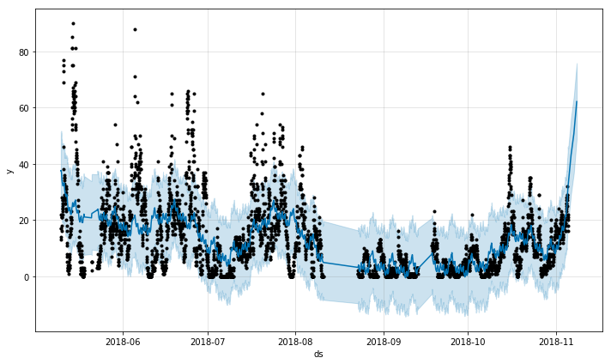

**<11월5일까지 센서데이터와 예측그래프(15일 예측)>**

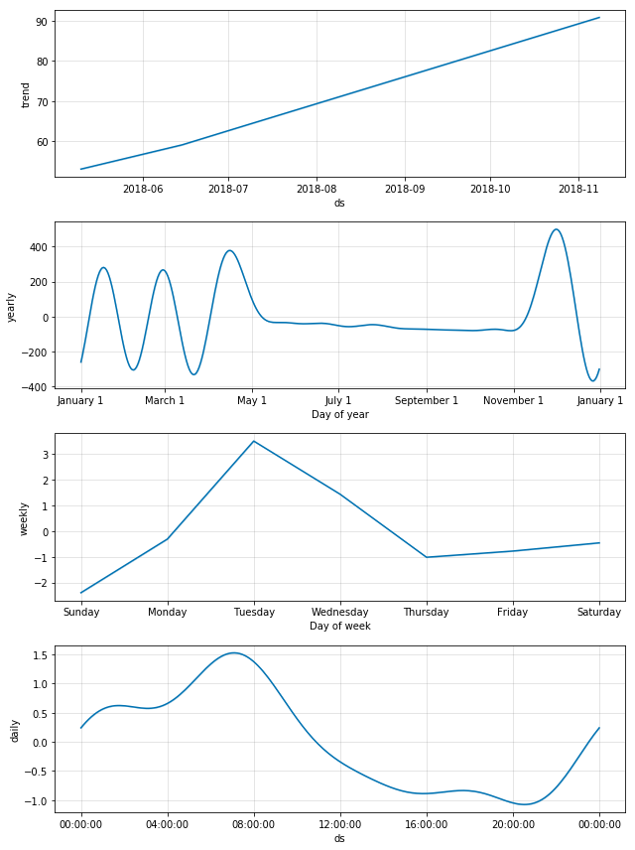

**<11월5일까지 추가 그래프(15일 예측)>**